Панель «Компас»

Внешний вид изделия:
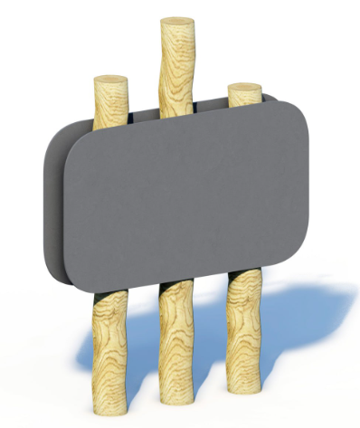
Габаритные размеры (ДхШхВ): 1200х170х1700мм
Срок гарантии завода: 12 месяцев
Ссылка на сайт: https://lastochka-lip.com/catalog/infostend-kompas/

Комплектация: Деревянная стойка - 3шт, щит – 2шт.

Все деревянные элементы изделия изготовлены из дерева робинии (псевдоакации) с физико-механическими свойствами: дерево твердых пород, заболонь узкая, светло-желтого цвета; ядро однородное, высокой плотности; древесина прочная и вязкая, с очень высокой износостойкостью; очень хорошо сопротивляется гнили и насекомым-вредителям.
Стойки выполнены из бревна диаметром 100 мм. Поверхность стоек — гладкая, обработанная до состояния травмобезопасности (отсутствие заусенцев, острых кромок, выступающих сучков и иных элементов, способных нанести травму). Стойки заглубляются в грунт и фиксируются путём бетонирования. Глубина бетонирования — в диапазоне 900–1000 мм, что обеспечивает устойчивость конструкции при эксплуатационных нагрузках. Щит изготовлен из стального листа толщиной 4 мм. Крепление щита осуществляется к стойкам при помощи шурупов из нержавеющей стали.
Все металлические детали предварительно прошли механическую очистку, а именно пескоструйную обработку для удаления ржавчины, окалины и создания шероховатости (профиля), что улучшает адгезию, и покрыты двумя слоями порошковой окраски: первый слой с содержанием цинка, второй слой цветной покрывной.
Все деревянные поверхности пропитаны в два слоя лессирующим антисептиком, обладающий тройной защитой от: уф-излучения, влаги, биопоражения. Покрытие не трескается и не шелушится со временем, движется вместе с древесиной при ее расширении и сжатии, не запечатывает поры дерева, позволяя ему «дышать», что предотвращает гниение изнутри, красиво подчеркивает текстуру древесины.
Элементы оборудования из древесины, от которых зависит прочность оборудования, в случае постоянного контакта с грунтом предохраняют методами химической защиты древесины от биологических агентов в соответствии с ГОСТ 20022.0 и ГОСТ 20022.2. Конструкция соответствует требованиям ГОСТ Р 52301‑2013 (безопасность оборудования для общественных пространств).

